Муниципальное бюджетное дошкольное образовательное учреждение «Центр развития ребенка – детский сад №50 «Светофорик»
города Невинномысска Ставропольского края

Заседание клуба № 4
Тема: «Женский день 8 марта».

Составила:
воспитатель МБДОУ №50
г. Невинномысска
Короткая Анна Викторовна
Дата проведения:05.03.21 г.
Заседание клуба № 4.
1. Круглый стол « 8 марта на пороге».
Цель: познакомить родителей с историей возникновения праздника.
Задачи:
- развивать эмоциональную сферу, чувство сопричастности к праздникам;
- формировать культуру общения между взрослыми и детьми
- создать праздничное настроение, поздравить всех женщин с праздником.
Литература:
1. Комарова Т. С. Методика обучения изобразительной деятельности и конструированию. М.: Просвещение, 1991. 137 с.
2. Куцакова Л. В. Творим и мастерим. М.: Мозаика-Синтез, 2008. – 112 с.
3. Пантелеева Л. В. Детское рукоделие. М.: Просвещение, 2005. – 128 с.
Теоретическая часть.
Всеми любимый праздник восходит к традиции Древнего Рима 1 века до нашей эры. Считалось, что богиня Юнона, супруга великого Юпитера, была наделена большой властью, обладала огромными возможностями. Юнона почиталась в каждом доме, ей приносили дары при вступлении в брак и при рождении ребёнка.
Самым радостным для женской половины Рима был праздник 1 Марта, посвящённой этой богине и называвшийся Матронами. Это был праздник не только для почтенных римлянок, но и для рабынь, работу которых в этот день выполняли мужчины-рабы.
Мужчины 1 Марта дарили жёнам и подругам щедрые подарки, не обходили вниманием служанок. Первый международный женский день 8 Марта был установлен в Копенгагене в 1910 году на 2-й Международной Конференции, в которой участвовали более 100 женщин-социалисток из 17 стран. Впервые праздник отмечали в 1911 году в Германии, Австрии, Швейцарии, Дании 19 марта.
В России Международный женский день первый раз праздновали в 1913 году в Петербурге. Одно из самых мощных выступлений женщин прошло в Петрограде 7 марта 1917 г. А в 1976 г. Международный женский был официально признан ООН.
Сегодня 8 Марта – это праздник любви и красоты. 8 Марта все мужчины поздравляют бабушек, мам, жён, сестёр и подруг. Лучшим подарком в этот день (как и во все остальные!), конечно, станут цветы! А весёлые игры поднимут настроение!
Игры с мамами и девочками:
1.«Кто быстрее соберёт и разберёт мясорубку с завязанными глазами,
мама или папа?»
2.«Чей нос лучше?» - определить по запаху, что находится в мешочках.
3.«Принцесса на горошине» – без помощи рук определить и
назвать предмет, на котором сидишь.
4.«Кто быстрее завяжет бант кукле?».
8 Марта – это 23 февраля по старому стилю.
Так что с праздником, мужчины! С праздником Вас, дорогие женщины!!!
Практическая часть.
2. Наша мастерская – « Рамка для фотографий».
Цель: изготовление рамки для фотографии в подарок, с использованием подручного материала.
Задачи:
- развитие творческих и конструктивных способностей;
- формирование основ экологической культуры;
- воспитание бережного отношения к природе.
Материал: картон от упаковочной коробки, кусок обоев, ножницы, клей, линейка, карандаш, ножницы, фотография, бусинки, бисер, искусственные цветы.
Я предлагаю Вашему вниманию изготовление рамки для фотографий, или для оформления детских работ. Для изготовления рамки нам нужен бросовый материал. Дети в детском саду, выполняют только декоративное оформление рамки, дети более старшего возраста могут выполнить работу от начала до конца. При планировании необходимо учитывать возрастные особенности детей:
- правильно распределять время работы в сочетании с кратковременным отдыхом;
- продумывать тематику предстоящей поделки с учетом имеющихся навыков и умений
- процесс труда должен вызывать у детей только положительные эмоции;
- дети должны быть уверены в помощи педагога, если у них возникают какие-либо трудности с выполнением работы;
Бросовый материал интересен в работе, поможет развивать творческое мастерство, сенсомоторные реакции.

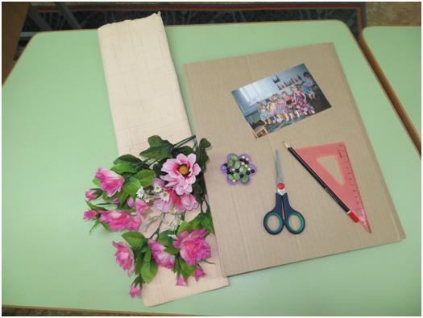
1. расчертить и вырезать из картона рамку.

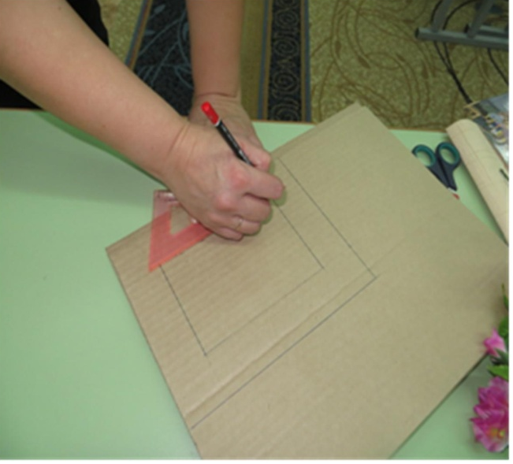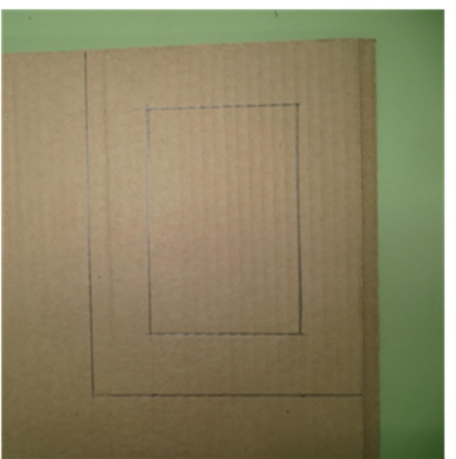
2. нарезать из обоев полоски 18см x 9см – 2шт. ,
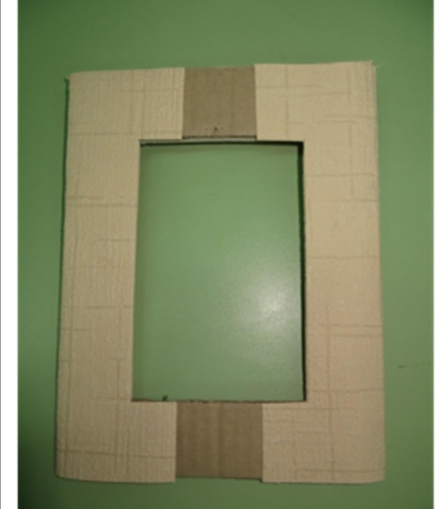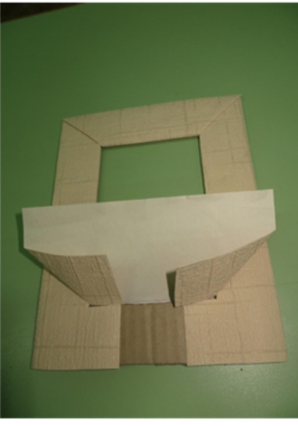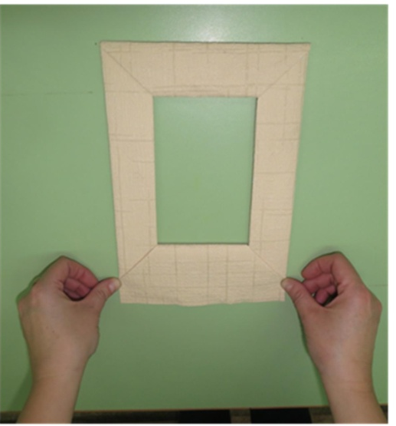
3. обернуть края рамки полосами из обоев
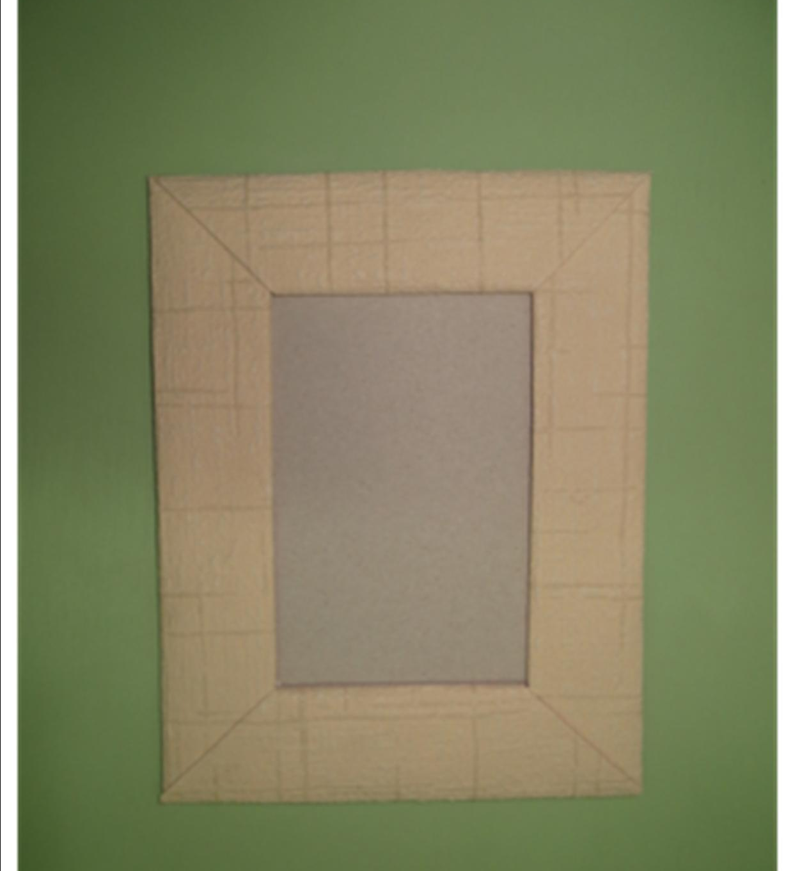
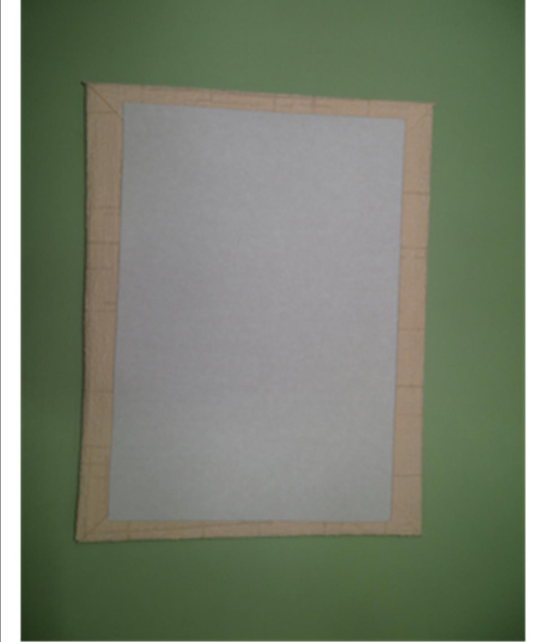
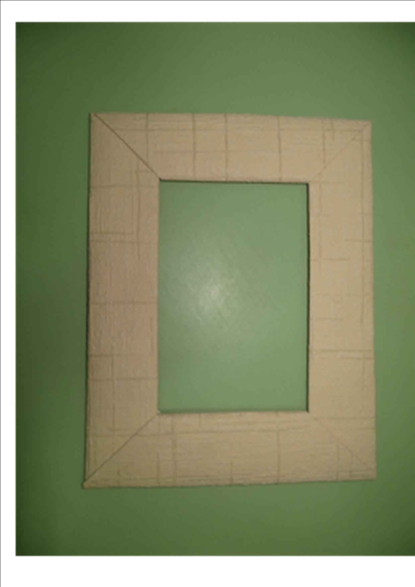

4. с обратной стороны приклеить картон размером 20см на 14см., промазав с трёх сторон клеем по краям (карман для фото)

4. с обратной стороны приклеить картон размером 20см на 14см., промазав с трёх сторон клеем по краям (карман для фото)
5. начинаем декорировать, берём цветы, клей. Выкладываем основной рисунок на рамке, примеряем, затем приклеиваем.
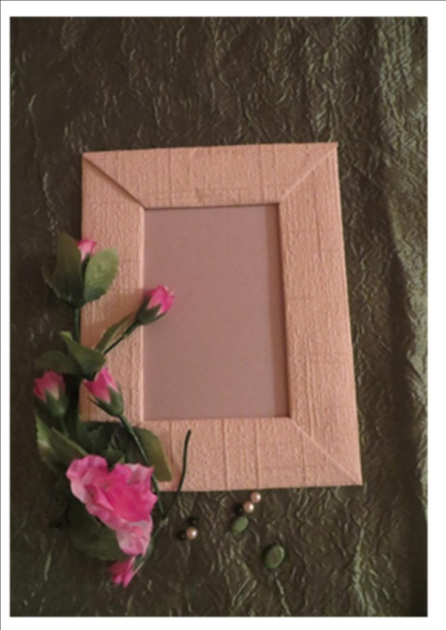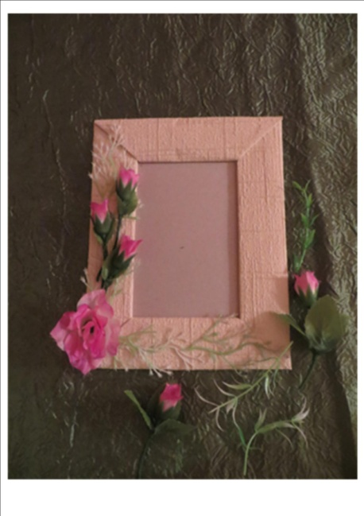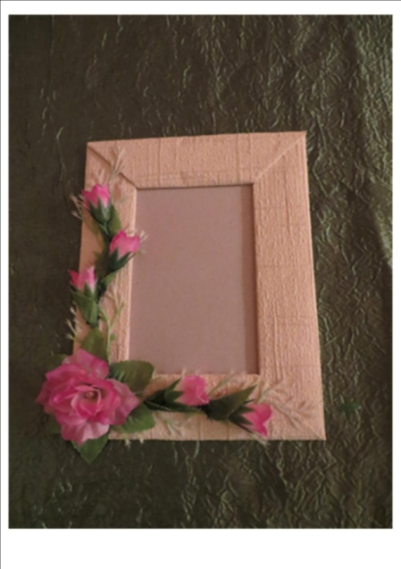
6. В конце работы дополняем рисунок бусинками и бисером и рамка готова.
Такую рамку можно сделать в подарок не только маме, но и папе, брату, тёте и т.д., только сменив тематику оформления. Фантазия детей в плане оформления безгранична!

